“Mİ” SORU EKİ

…………………………………………………………………………………………………..



…………………………………………………………………………………………………..

…………………………………………………………………………………………………..

…………………………………………………………………………………………………..

…………………………………………………………………………………………………..

…………………………………………………………………………………………………..



…………………………………………………………………………………………………..

…………………………………………………………………………………………………..

ZAMAN ÖLÇÜLERİ TEST
1- 1 dakikada 30 sözcük okuyan Osman, 5 dakikada kaç kelime okur?
A- 150
B- 70
C- 250

2-
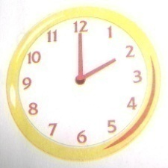
Yukarıdaki saat kaçı göstermektedir?
A) saat 12
B) saat 2
C) saat 1

3- Bir saatin yarısı kaç dakikadır?
a) 15dakika
b) 30 dakika
c) 60 dakika

4- Yarım saat kaç dakikadır?
A)20dakika
B)15dakika
C)30dakika

5-
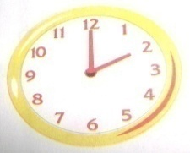
Yukarıda verilen saate göre yarım saat önce saat kaç idi?
A) bir buçuk B) iki buçuk C) bir

6-
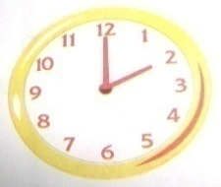
Yanda verilen saate göre yarım saat sonra saat kaç olacak?
A) bir buçuk B) iki buçuk C) üç

7-
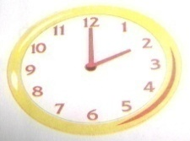
Yukarıdaki verilen saate göre 2 saat sonra saat kaç olacak?
A) Bir B) Dört C) üç

8-Yelkovan 12’nın üzerinde akrep 2’ nin üzerinde ise saat kaçtır?
A) Bir B) iki C) üç

9.
Yanda saat kaçı göstermektedir?
A) saat 12 B) saat 2 C) saat 9

10. 1 saat + 15′ = ..... kaç dakikadır?
A) 75 dakika
B) 90dakika
C) 120 dakika

11) Kolundaki saati okuyan bir öğrenci saatin 15:30 olduğunu söylemiştir. Bu öğrenci saate günün hangi zamanında bakmıştır?
A) sabah
B) gece
C) öğleden sonra

12. Saatin yelkovanı neyi gösterir?
A. Saniye
B. dakika
C. saat

13) 1 saat ders çalışan bir öğrenci kaç dakika çalışmış olur?
A) 60′
B) 75′
C) 90′

ZAMAN ÖLÇÜLERİ TEST

1- Saat üzerinde dakikayı gösteren parça hangisidir?
A) yelkovan
B) akrep
C) saniye

2) Akrep ve yelkovan 12’nin üzerindeyken saat kaçtır?
A) 1
B) 8
C) 12

3) Akrep 8’in, yelkovan 12’nin üzerindedir saat kaçtır?
A) 6
B) 7
C) 8

4) Yarım saat kitap okuyan bir öğrenci kaç dakika kitap okumuştur?
A) 15′
B) 30′
C) 45

5) Saatin akrebi neyi gösterir?
A) saniye
B) dakika
C) saat

6. Her gün 2 saat ders çalışan bir öğrenci, bir haftada kaç saat ders çalışır?
A.34 saat
B.24saat
C.14saat

7-Beyza, 8 saat uyuyor ve sabah 08:00 de uyanıyor. Buna göre Beyza akşam kaçta uyumuştur?
A) Yirmi iki
B) Yirmi dört
C) Yirmi

8-Ayşe, her sabah 07:00 de uyanıp 08:30 da kahvaltı yapıyor. Ayşe, uyandıktan kaç saat sonra kahvaltı yapıyor?
A-bir buçuk saat sonra
B-iki buçuk saat sonra
C-üç buçuk saat sonra

9-Akrep 7 ve 8 arasında, yelkovan 6’ nın üzerindeyken saat kaçı gösterir?
A-yedi buçuğu
B-altı buçuğu
C-sekiz buçuğu

10-En sevdiğiniz çizgi film saat 17:00 de başlayacak. Şimdi saat 11:00 ise çizgi film izlemek için kaç saat beklemelisiniz?
A-altı saat
B-beş saat
C-Dört saat

11) Akrep ve yelkovan 12’nin üzerindeyken saat kaçtır?
A) 1
B) 8
C) 12

12- Beyza, 10 saat uyuyor ve sabah 08:00 de uyanıyor. Buna göre Beyza akşam kaçta uyumuştur?
A) Yirmi iki
B) Yirmi dört
C) Yirmi

13-Ayşe, her sabah 07:00 de uyanıp 08:30 da kahvaltı yapıyor. Ayşe, uyandıktan kaç saat sonra kahvaltı yapıyor?
A-bir buçuk saat sonra
B-iki buçuk saat sonra
C-üç buçuk saat sonra

